Мастер-класс «Кукла Рябинка»

В сети Интернет существует несколько вариантов изготовления куклы Рябинка. Сильнейший оберег дома от всего нежелательного, негативного. Оберег любви и здоровья . Помещается напротив или рядом с входной дверью. Куклу Рябинку называют Воином против всех проявлений зла.
Вариант изготовления куклы, который вам предложен, взят с занятий мастерицы Бельтюковой Татьяны Николаевны.
Рост готовой куклы примерно 30 сантиметров.
Кукла-скрутка, но с ножками (что очень мне нравится).

Материалы для куклы:
- Рябиновые палочки – 3 штуки (можно использовать только одну для туловища)
- Белая хлопчатобумажная ткань для ног и туловища.
- Немного синтепона или ваты для формирования головы и груди.

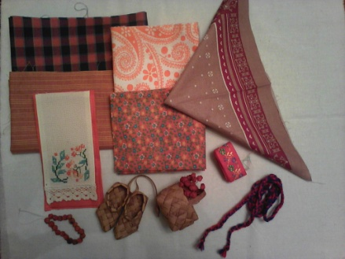 | Материалы для оформления куклы могут быть самые разные. Лучше всего брать:  - Ткань льняную на юбку или сарафан.  - Хлопчатобумажную ткань на рубаху и платок.  - На фартуке вышить кисть рябины.  - Пояс обязателен (можно сплести).  - Бусы из высушенных ягод рябины (заготовить осенью).  Цвета тканей обязательно оранжевые, яркие.  Лапоточки и корзинку купить, изготовить из ткани и льняных ниток.
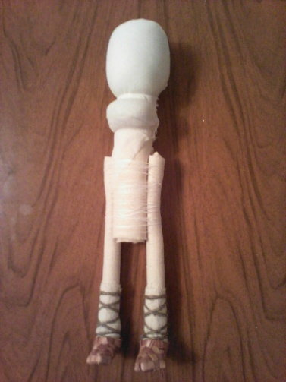 | Делаем скрутки потолще для туловища (внутри рябиновая палочка) и потоньше для ног.  Затем скрутки соединяем между собой прочными нитками.  Одеваем лапоточки.  На верхнюю часть накладываем синтепон, обтягиваем тканью. Получается голова.  Аналогично формируем грудь.  На фотографии видно, что это похоже на куклу.
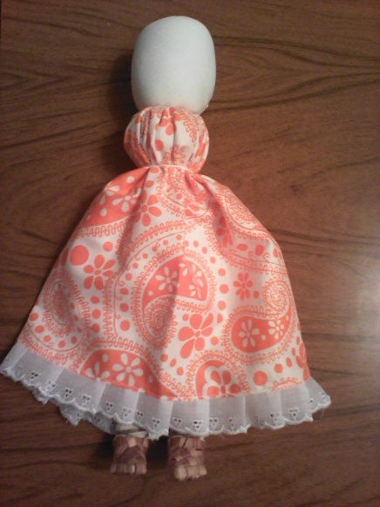 | Существует два способа продолжения работы.  - Сначала изготовить руки, а затем рубаху.  - Сначала рубаху, а руки пришить.  Я выбрала второй.  Поэтому, шьем рубаху (прямоугольный лоскуток ткани соединяем по шву, украшаем низ кружевами), по верхнему срезу собираем на нитку и стягиваем вокруг шеи куклы.  На талии я завязала рубаху ниткой т.к. получилась она очень широкая.
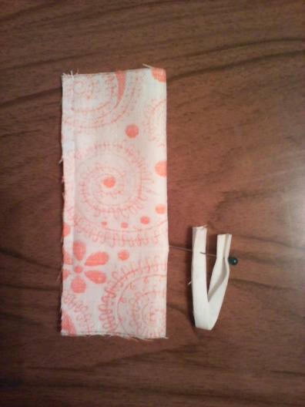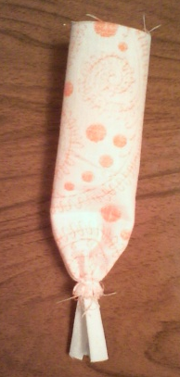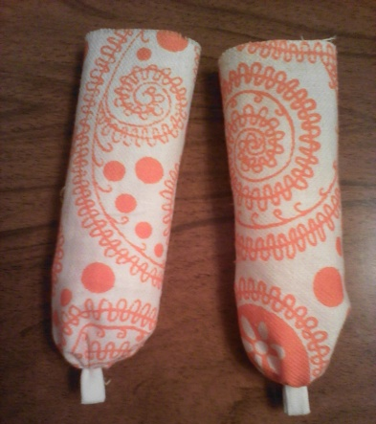 | Ну а сейчас будем изготавливать руки.  - Из цветной ткани вырезать прямоугольник, сложить лицевой стороной внутрь, сшить.  - Ладошки у куклы могут быть острые или прямоугольничком, мне больше нравятся вторые т.к. в них удобно что-то положить.  Для ладошки белую ткань сложить вдоль пополам 2 раза и сгибаем полученную полоску пополам. Получается замечательная ладошка, в которую удобно вложить веточку.  - Вкладываем ладошку в рукав и стягиваем  - Выворачиваем. Добавляем внутрь для объема немного синтепона. Руки готовы, можно пришивать к рубахе.
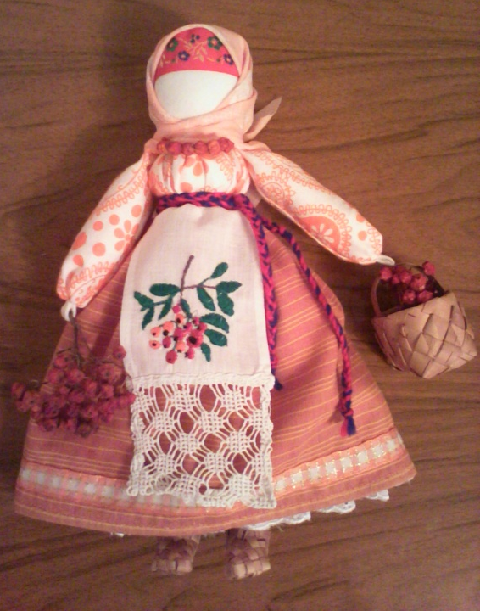 | Наряжаем свою куклу в юбку и фартук. На фартуке вышивка-веточка рябины и кружева.  На талию обязательно повязываем сплетенный поясок (пояски я плету сама)  На голову накладываем повойник (любая тесьма или кружева), завязываем платок.  Так как кукла Рябинка, то обязательно на шею рябиновые бусы, в руки даем веточку рябины и корзинку с ягодами рябины.

Любуемся результатом, готова Рябинка.

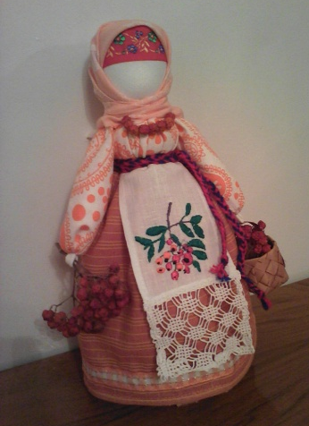

Получилась кукла в светлых тонах, очень нежная.
Когда наряжаете куклу, то она сама выбирает себе цвета, например, на эту перемеряла 5 платков!!! А вот этот последний, вроде бледный, а понравился (на фотографии в самом начале видите, совсем другой платок задумывала). И фартуков вышивала два, на одном рябина вышита крестиком, на втором гладью. Может быть, вторая Рябинка захочет нарядиться более ярко?

